Маркс о диктатуре пролетариата
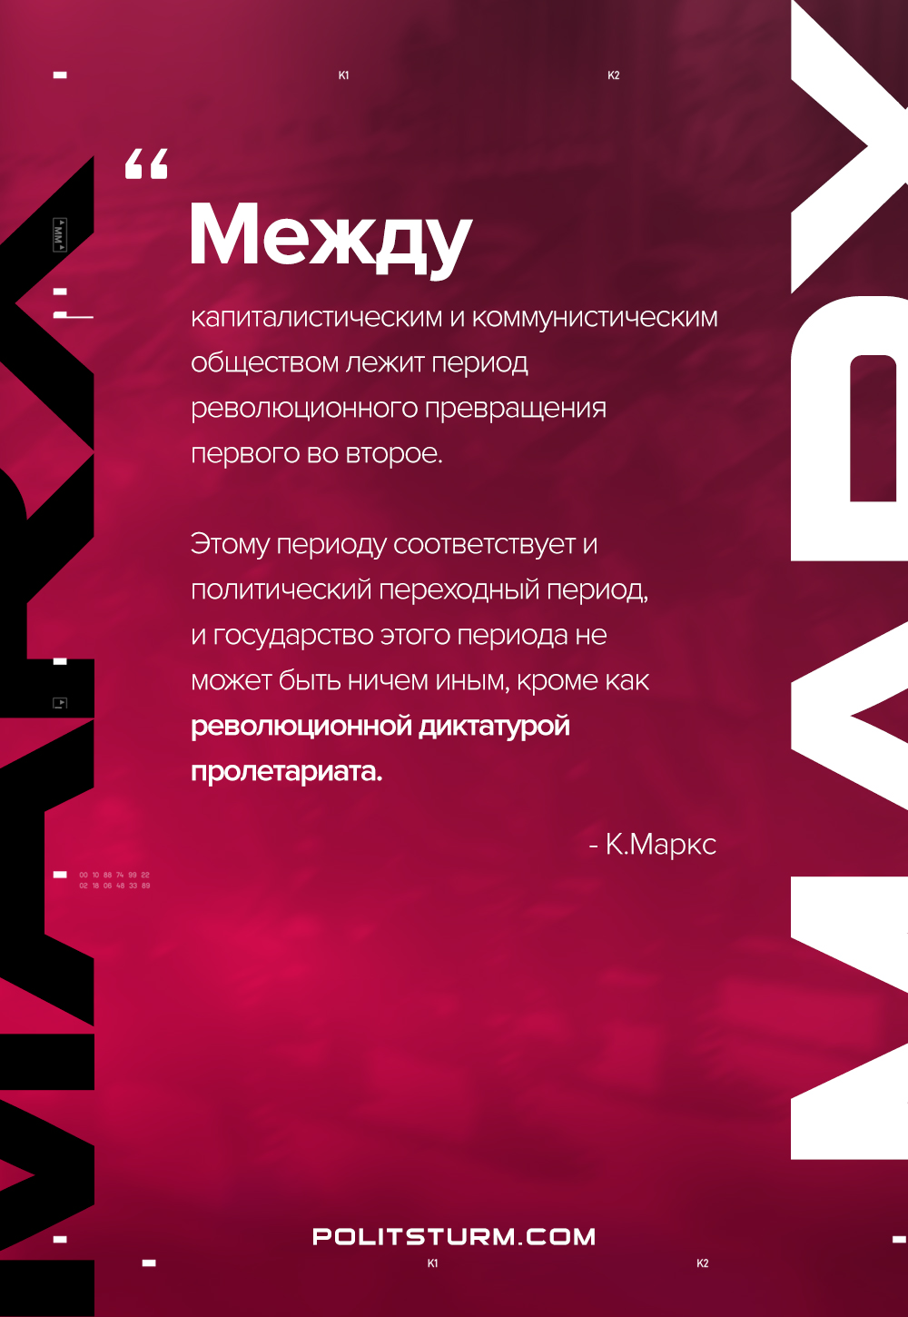

Оригинальная статья
2020-10-28

«Между капиталистическим и коммунистическим обществом, лежит период революционного превращения первого во второе. Этому периоду соответствует и политический переходный период, и государство этого периода не может быть ничем иным, кроме как революционной диктатурой пролетариата».
— К.Маркс. ПСС, 2 изд., т. 19, с. 27.

Оригинальная статья

